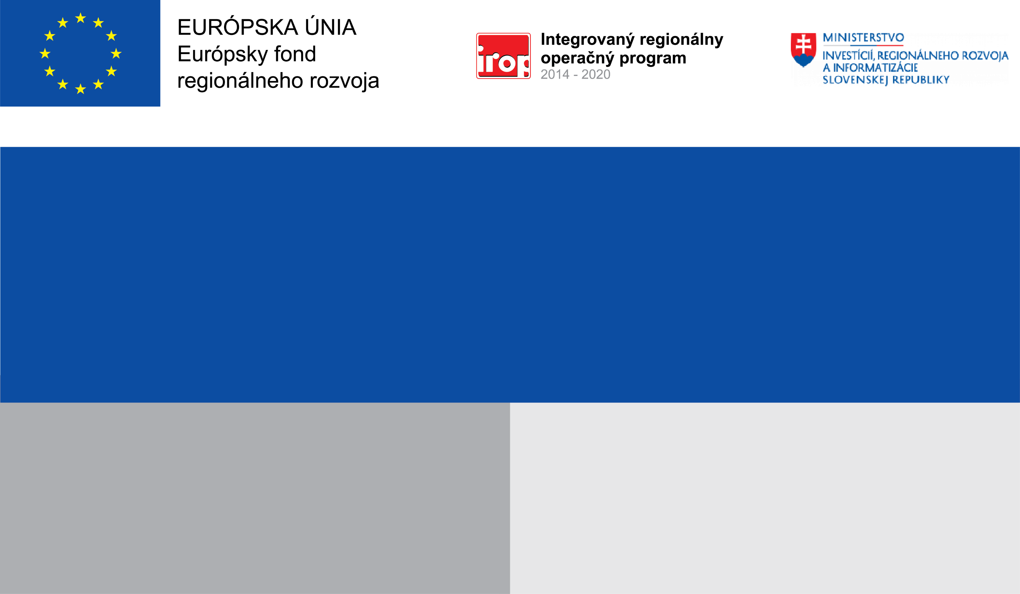

Projekt:
Tvorba animovaného detského seriálu

Tu vložte vaše logo
(presunutím obrázka sem)
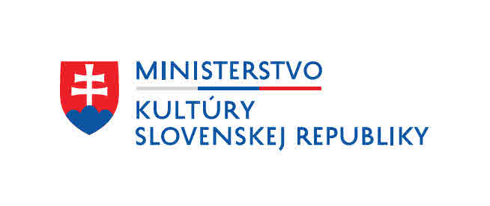
Prijímateľ:
Saru Studio s.r.o.
Nenávratný finančný príspevok: 126 402,08 EUR
Výška finančnej podpory z EÚ: 113 096,60 EUR

Cieľ:
- vytvorenie dvoch nových pracovných miest na trvalý pracovný pomer
- vytvorenie nových inovatívnych postupov a produktov prostredníctvom nákupu modernej inovatívnej techniky
- zavedenie netechnologickej marketingovej inovácie a organizačnej inovácie

